Of. nº 301/2010 – GP
Sorriso - MT, em 29 de abril de 2010.

Ao Senhor
ALUIZO LIMA PEREIRA
Presidente da UCMMAT
Cuiabá – MT.

Assunto: Encaminha cadastro atualizado de vereadores.

Senhor Presidente,

Ao cumprimentá-lo cordialmente, aproveitamos a oportunidade para encaminhar, em anexo, cadastro atualizado dos vereadores da Câmara Municipal de Sorriso.

Sendo o que temos para o momento, externamos nossos protestos de elevada estima e consideração.

Atenciosamente,
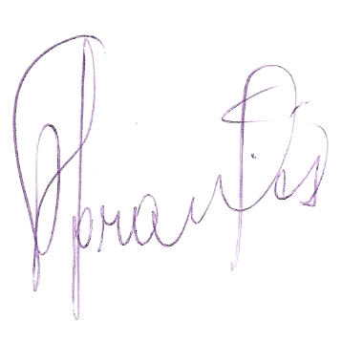
Chagas Abrantes

Presidente

